Проект
Электронный дневник
студента

Исламов Динар - аналитик
Суюндуков Гайсар — тестировщик
Казаков Данил - разработчик

1.Введение
1.Цель.
Определение функциональных требований к разрабатываемому программному продукту, ее целях и задачах, описании основных возможностей и функций системы, определении интерфейса и взаимодействия с пользователем, а также в установлении основных технических характеристик, требований к безопасности, производительности и масштабируемости системы. Также в документе должны быть четко описаны основные этапы разработки проекта, критерии приемки и результаты тестирования.
2.Краткая сводка возможностей.
Функционал администратора:
● Создание и редактирование учебных групп и их состава.
● Составление и редактирование расписания учебного процесса.
● Проставление баллов за зачёты и экзамены.
Функционал студента.
● Просмотр своего расписания в удобном формате.
● Просмотр карточки занятия: информация о типе занятия , дата и время.
● Внесение заметок к карточкам занятий.
● Возможность просмотра и редактирования информации в профиле.
3.Определения, акронимы и сокращения:
- ЭДС (Электронный дневник студента)
- ESS (electronic student diary)
- LDS (learning diary system)
4.Краткое содержание.
Данный документ включает в себя определение типов пользователей системы, обзор вариантов использования и список фреймворков, языков и сред разработки, которые использовались для создания этого приложения. Также документ включает в себя функциональные требования , макет с описанием интерфейса и схему базы данных.

2.Обзор системы
1.Определение типов пользователей системы.
В системе есть 2 вида пользователей: администраторы, или же преподаватели, и студенты. Студенты могут просматривать информацию о занятиях , в то время как преподаватели могут ее редактировать.

2.Окружение системы.
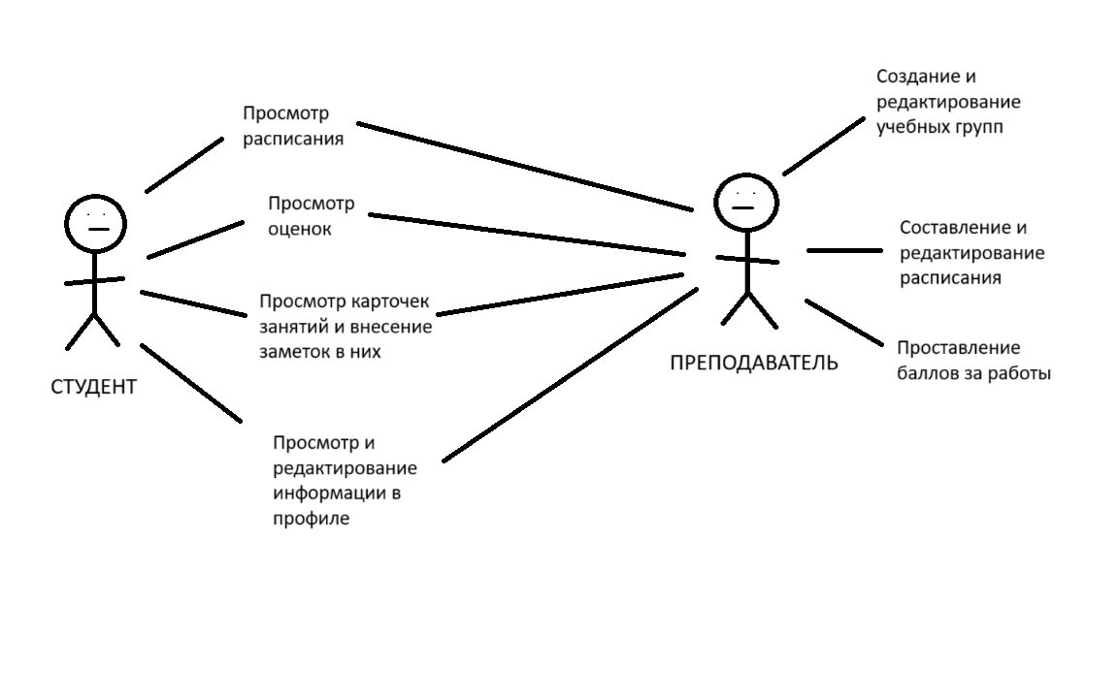

3.Обзор вариантов использования.
1. Для студентов:
- Удобное отслеживание расписания занятий и аудиторных работ позволяет студентам быть в курсе всех предстоящих мероприятий и не пропускать важные занятия.
- Возможность вносить и просматривать свои оценки помогает студентам следить за своей успеваемостью и оптимизировать учебный процесс.
- Возможность редактировании информации в своем профиле
Преподаватель также хочет видеть расписания пар , экзаменов и всех студентов с их баллами в одном месте. Преподаватель может редактировать или добавлять оценки и домашние задания, а также изменять информацию о себе в своем профиле.
2. Для преподавателей:
- Удобное планирование занятий и оценивание студентов с помощью электронного дневника позволяет преподавателям эффективно организовывать учебный процесс.
- Мониторинг успеваемости студентов и возможность выставлять оценки онлайн обеспечивают прозрачность и оперативность в учебном процессе.
- Возможность редактировании информации профиля.
4. Нефункциональные требования.
Среда разработки:
Visual Studio - разработка приложения и написание кода.
Язык программирования:
C# - Объектно-ориентированный язык программирования общего назначения.
Инструменты и фреймворки:
Windows Forms - создание пользовательского интерфейса приложения.
DrawSQL- визуализация диаграммы отношений сущностей базы данных.
MySQL - хранение данных приложения.
Git - совместная работа над проектом.

3.Детальные требования
1.Функциональные требования.
Студент:
- Use case: Просмотр расписания занятий
1.User story: Как студент, я хочу иметь возможность просматривать свое учебное расписание, чтобы знать время и день проведения каждого занятия.
- Use case: Просмотр успеваемости
2.User story: Как студент, я хочу иметь возможность просматривать свою успеваемость по каждому предмету, чтобы знать свои текущие оценки и средний балл.
- Use case: Просмотр домашних заданий
3.User story: Как студент, я хочу иметь возможность просматривать домашние задания по каждому предмету, чтобы не пропустить сроки сдачи.

Преподаватель:
1.Use case: Добавление оценок и комментариев:
1.User story: Как преподаватель, я хочу иметь возможность добавлять оценки и комментарии к работам студентов, чтобы обеспечить обратную связь и оценить их успеваемость.
2.User story: Как преподаватель, я хочу иметь возможность указывать типы оценок (например, тесты, эссе, проекты), чтобы более точно оценивать студентов.
2.Use case: Просмотр списка студентов и их успеваемости:
1.User story: Как преподаватель, я хочу иметь доступ к списку студентов в своем курсе и видеть их успеваемость, чтобы отслеживать их академически

2.Требования к пользовательским интерфейсам.
Это меню входа для студентов и преподавателей.
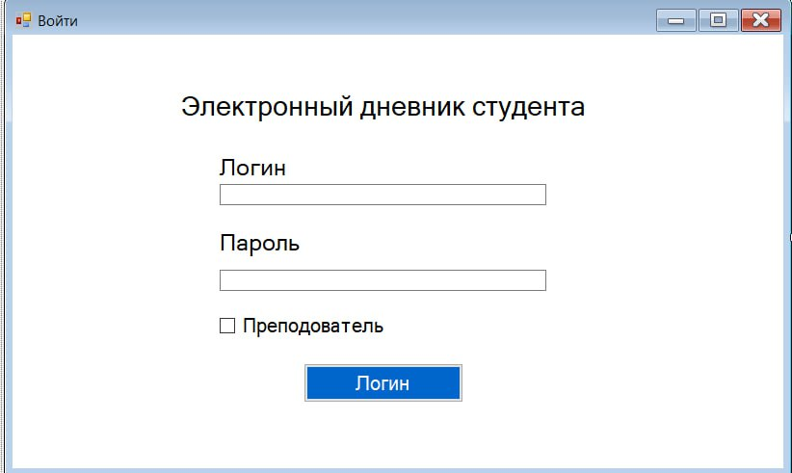
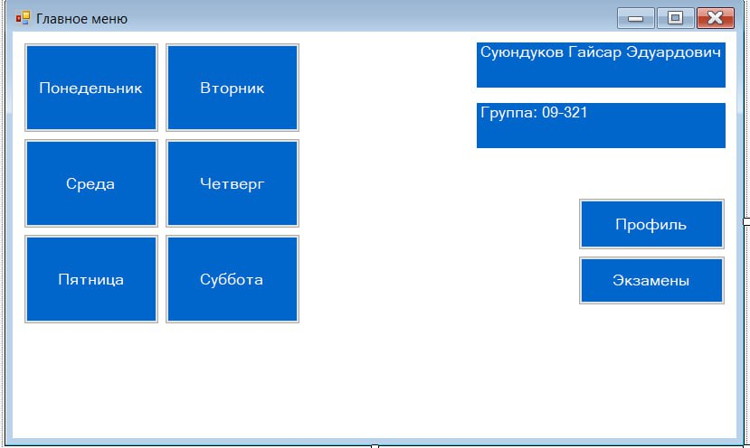
Это основное меню студента.

Это окно профиля пользователя
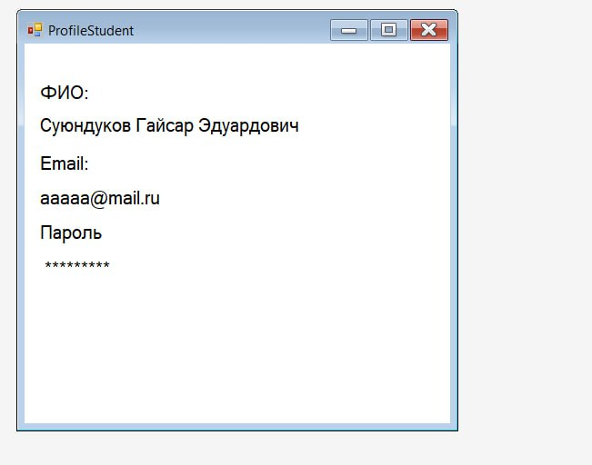

Это окно экзаменов
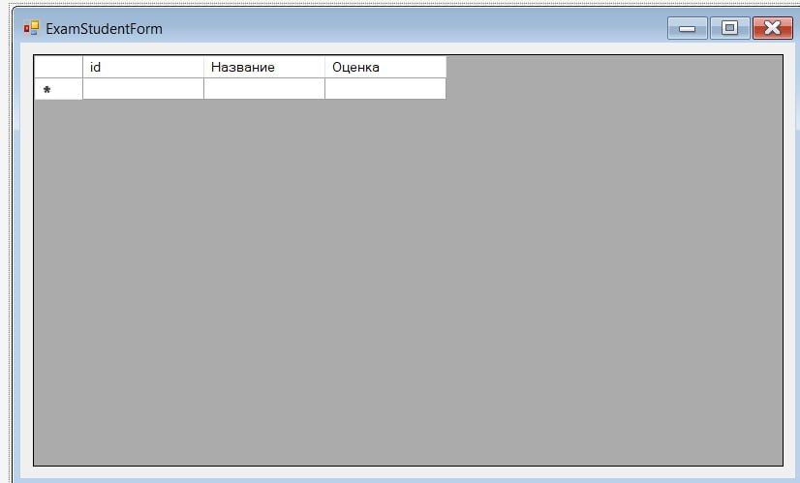
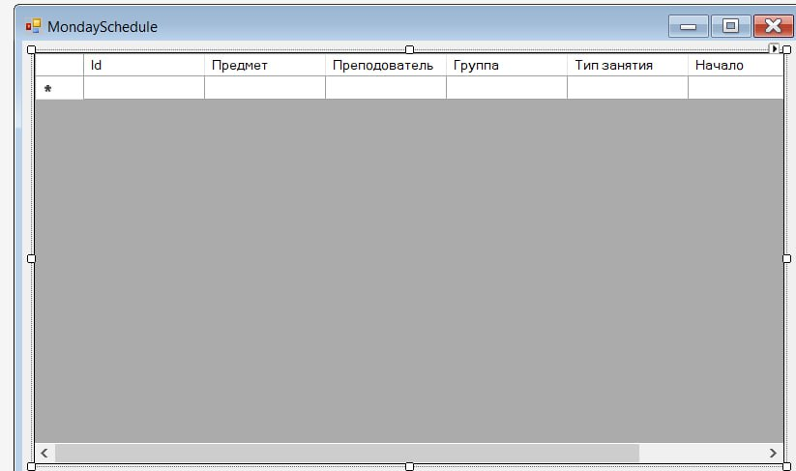
Это окно расписания
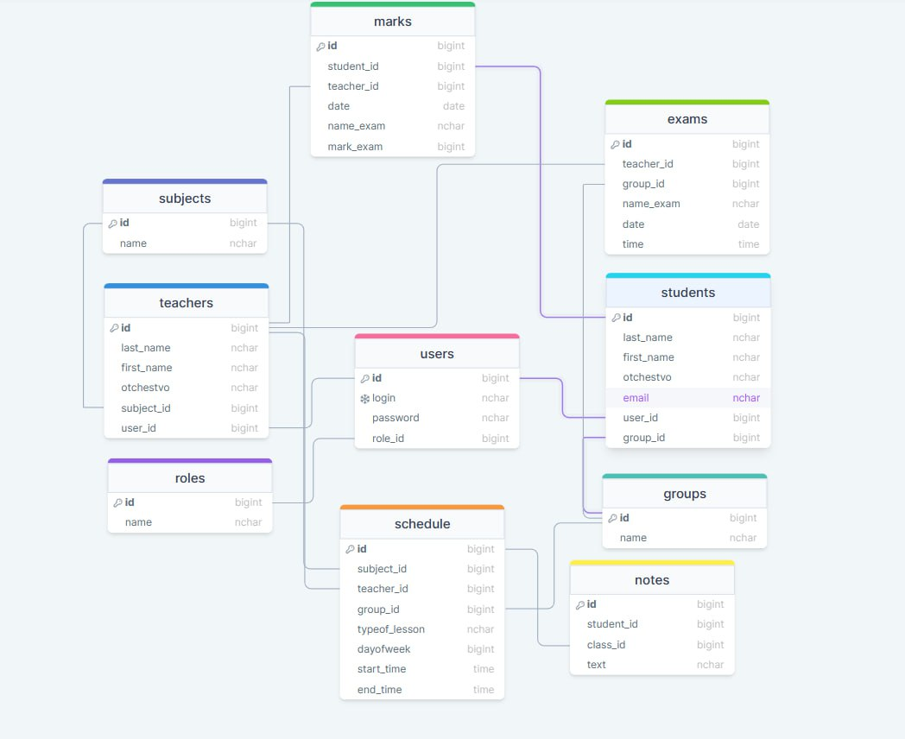
3.Требования к логической структуре БД.

